GDZ－08电缆
看！华傲公司又带来了
新仪器
打
造
世
界
一
流
·
为
中
华
民
族
骄
傲
西
安
华
傲
承
载
我
们
的
梦
想

水
、
电
、
气
测
试
仪
器
华 傲 技 术
HUAAO TECHNIQUE

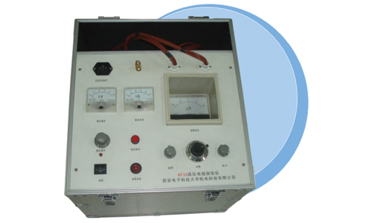
高阻故障电桥定位仪

用 途
基于MURRAY电桥原理而设计，适用于敷设后各种电线电缆的击穿点（低阻、高阻及闪络型击穿）及没有击穿但绝缘电阻偏低点的定位。当然，也可用于电缆厂内各种线缆的缺陷点定位。
技术特点
- 设备采用开关电源构成高压恒流源，电压高，电流稳定，体积小，重量轻。
- 采用高灵敏度放大器及检流计指示平衡，与比例电位器构成平衡电桥，整体置于高电位。面板上的操作钮处于低电位，通过绝缘杆操作电桥。
- 特别设计的双芯高压橡皮测量电缆，铜网编织屏蔽层可靠接地, 使用安全。四端电阻测量法避免了引线电阻引入的误差。
- 高压恒流源和电桥集成在一个便携式铝合金箱内。设备电压高、重量轻、操作方便。
- 与波反射法相比，电桥平衡法没有盲区，特别适用于判断短电缆及靠近端头的击穿点，操作容易。
技术指标
- 输出电压： 500V—9000V
- 短路电流： 大于40mA
- 烧穿功率： 200W
- 定位比例精度： ±（0.2%·L+1）m
- 重量： 10kg
- 体积： 38 cm×36 cm×27 cm
- 工作电源： 工频220V±10%
西安华傲通讯技术有限责任公司 西安秦傲电力电子有限公司
地 址：西安市电子城电子西街3号西京国际电气中心11层 邮 编：710065
电 话：029－88239361 88239360 传 真：029－88239106 手 机：13709116095
网 址：http://www.xahuaao.com Email:huaaojishu@163.com

